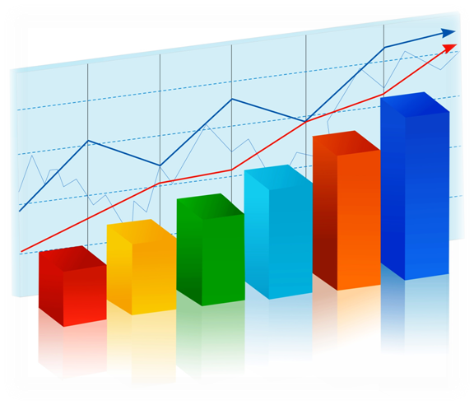

**Не полная или не качественная финансовая отчетность.**

В 90% кампаний, с которыми мы начинали работали. На момент знакомства, вели только один финансовый отчет «О доходах и расходах». То есть работали только с прибылью. Выручка и прибыль это самые бумажные показатели, которые очень просто подсчитать. 99% компаний считают прибыль по отгрузке. От сюда и возникает очень частая проблема: Прибыль есть, а денег нет.

Наша компания глубоко уверена, что необходимо вести как минимум еще 2 финансовых отчета: это «Отчет о движении денежных» и «Отчет по управленческому балансу». Рассмотрим каждый по отдельности.

|  |  |
| --- | --- |
|  | **Отчёт о движении денежных** средств — **отчёт** компании об источниках **денежных** средств и их использовании в отчётном периоде, прямо или косвенно отражая **денежные** поступления компании с классификацией по основным источникам и её **денежные** выплаты с классификацией по основным направлениям использования в течение периода. |

|  |  |
| --- | --- |
|  | **Управленческий баланс** — это отчет о финансовом положении компании на определенный момент времени. Его можно сравнить с фотографией вашего бизнеса.  Управленческий баланс дает ответ на вопрос: «Где ваши деньги?»: |

Управленческий баланс является основным проверочным и связующим звеном с отчетами о прибылях и убытках и движении денежных средств.

**Структура управленческого баланса:**

пассивы — источники капитала;

активы — использование капитала.

С помощью управленческих данных легко рассчитать:

1. Чистый оборотный капитал. Показатель представляет собой разность между величиной оборотных активов и краткосрочных обязательств. Он должен быть положительным.

2. Рентабельность собственного капитала = прибыль/собственный капитал.

3. Оборачиваемость запасов = выручка/среднегодовой остаток запасов. Чем больше коэффициент, тем выше рентабельность капитала.

4. Длительность периода хранения запасов в днях. Показатель представляет собой среднее количество дней между приходом товара на склад и его отгрузкой покупателю.

5. Длительность периода оборачиваемости дебиторской задолженности в днях. Она представляет собой среднюю отсрочку для оплаты товара/услуг клиентами.

6. Длительность периода оборачиваемости кредиторской задолженности в днях. Она представляет собой среднюю отсрочку по расчету с поставщиками.

7. Денежный цикл, на основании расчета которого решается проблема кассовых разрывов. Он рассчитывается по формуле:

Оборачиваемость товарных запасов (в днях) + оборачиваемость дебиторской задолженности (в днях) — оборачиваемость кредиторской задолженности (в днях).

Она дает понимание длительности периода между получением денежных средств за единицу товара/услуги. Чем длиннее этот период, тем соответственно больше нужно средств для его финансирования.

**Оставь заявку на консультацию сегодня и мы предложим несколько**

**вариантов решения задачи с помощью программного обеспечения**

